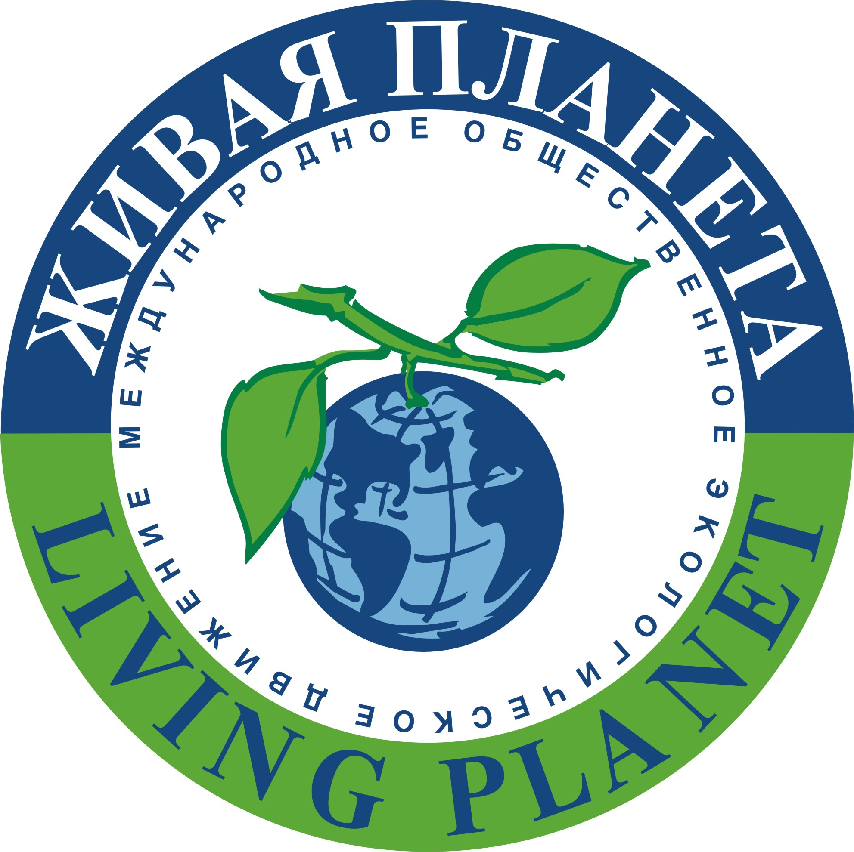
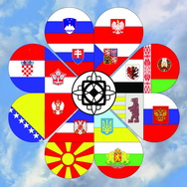
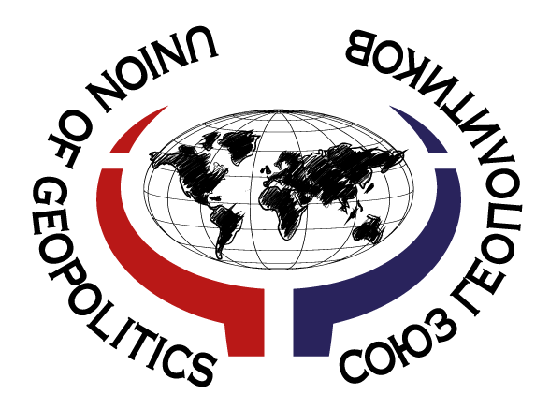

Программа
Program

Международного геополитического Конгресса
«Научная парадигма цивилизации 21-го века»
The International Geopolitical Congress
“Scientific model of civilization in the 21st Сentury”

Москва, ноябрь 25-27, 2015
Moscow, November 25-27, 2015

Адрес: Большая Серпуховская дом 24, Конференц-зал
Location: 24 Bolshaya Serpukhovskaya Street (conference hall).
Организаторы Конгресса: Союз геополитиков, Международное общественное движение «Российская служба мира», Международное экологическое движение «Живая планета», Международный союз общественных объединений «Всеславянский союз».
Congress organizations: Union of geopolitics, International civil society movement “Russian peace service”, International ecology movement “The Living Planet”, International non-governmental association “All-Slavic Union”.
Председатель оргкомитета Сивков К.В. - председатель «Союза геополитиков», член-корреспондент Российской Академии ракетных и артиллерийских наук.
Члены оргкомитета:
Волк И.П., Герой Советского Союза, летчик-космонавт, председатель Фонда поддержки национальных проектов;
Дмитриев В.Б., член правления Фонда поддержки национальных проектов;
Калита А.Н., председатель Международного экологического движения «Живая планета»;
Кухтин Г.В., заместитель председателя Международного общественного движения «Российская служба мира»;
Садков В.Ю. член Президиума Международного союза общественных объединений «Всеславянский союз».
Хомерики В.К., Генеральный секретарь Всемирного конгресса народов Грузии.
Шуванов С.А., председатель Международного общественного движения «Российская служба мира».
Сорнаков В.А., президент Союза «Курортных предприятий Крыма».
Chairman of organizing committee: Konstantin Sivkov, the chairman of “Geopolitical Union”, the corresponding member of the Russian Academy of Rocket and Artillery Sciences.
Members of organizing committee:
Igor Volk - the Hero of the Soviet Union, space pilot, the chairman of the National Projects Supporting Fund;
Vladimir Dmitriev - the member of the board of the National Projects Supporting Fund;
Alexander Kalita - the chairman of the International ecology movement "The Living Planet";
Gennady Kukhtin - the deputy chairman of the International civil society movement "Russian peace service";
Vladimir Sadkov - the presidium member of the International non-governmental association "All-Slavic Union";
Vladimir Khomeriki - secretary general of the Global Congress of the Peoples of Georgia;
Stanislav Shuvanov - the chairman of the International civil society movement "Russian peace service".
Viacheslav V. Sornakov, president of Union «Resort enterprises Krimea».

Рабочие языки Конгресса: русский и английский.
Working languages: Russian and English.

Информационные спонсоры: Еженедельник «Военно-промышленный курьер» и Издательский дом «Свободная пресса».
Informational sponsors: Weekly "Military-industrial courier" and the Publishing house "Free press".

Материалы конгресса будут опубликованы на сайтах: http://www.ruspeace.ru, http://www.narod-president.ru, http://www.deprivat.ru, http://www.svpressa.ru.
Congress records to be released to the public via the following websites: http://www.ruspeace.ru, http://www.narod-president.ru, http://www.deprivat.ru, http://www.svpressa.ru

Международный геополитический Конгресс
«Научная парадигма цивилизации 21-го века»
International Geopolitical Congress
“Scientific model of civilization in the 21st century”

Обсуждаемые темы:

1. Проблемы современной цивилизации в условиях становления 6-го технологического уклада. Глобальный кризис современности.
2 Философские и мировоззренческие проблемы социального строительства, определяемые новым этапом технологического и социального развития общества.
3. Принципы социального строительства будущего. Основные черты социального строительства общества будущего.
4. Механизмы социальных трансформаций в современном мире.
5. Пути преодоления глобального кризиса современности.

Issues under discussion:

1. Modern civilization problems in the context of the 6th wave of innovation. Global crisis of today's world.
2. Philosophic and worldview problems of the social development determined by new stage of technological and social evolution of society.
3. Ground rules of the future social development. The main features of future society sustainable development.
4. Social transformation tools in the present-day world.
5. Global crisis methods of negotiation.

Программа
Program
№ | Время  Time | Фамилия, имя, отчество, ученая степень и звание  Surname, given name, patronymic, science degree | Страна, организация и должность.  Position, organization name, country of origin
25.11.2015
1 | 10.00-10.05 | Сивков Константин Валентинович, доктор военных наук  Konstantin V. Sivkov,  Doctor of Military Sciences | Россия. Союз геополитиков, председатель  Russia. Chairman of the Union of geopolitics
Тема выступления  Discussion topic |  | Вступительное слово  Opening speech
2 | 10.05-10.10 | Хайнц Дитрих,  доктор социологических и экономических наук  Diеterich Heinz,  Doctor in Social and Economic Sciences | Мексика, Автономный университет Мехико, руководитель WARP-Group,  Head of WARP- Grоup, Autonomous University of Mexico, Mexico
Тема выступления  Discussion topic |  | Вступительное слово  Opening speech
3 | 10.10-  10.20 | Представитель Министерства иностранных дел  Ministry of Foreign Affairs official spokesman | Россия. Министерство иностранных дел  Russia. Ministry of Foreign Affairs
Тема выступления  Discussion topic |  | Приветственное слово от Министерства иностранных дел  Welcome speech
4 | 10.20-  10.30 | Гареев Махмут Ахметович, доктор военных наук, профессор  Makhmut A. Gareev,  Doctor of Military Sciences, Professor | Россия. Президент Академии военных наук  Russia. President of the Academy of Military Sciences
Тема  выступления  Discussion topic |  | Приветственное слово от Академии военных наук  Welcome speech
5 | 10.30-  10.40 | Озеров Виктор Алексеевич  Victor A. Ozerov | Россия. Председатель комитета по обороне и безопасности СФ ФС РФ  Chairman of the Council of Federation Committee on Defense and Security Russia
Тема выступления  Discussion topic |  | Приветственное слово от Совета Федерации ФС РФ  Welcome speech
6 | 10.40-  11.00 | Сивков Константин Валентинович, Доктор военных наук  Konstantin V. Sivkov, Doctor of Military Sciences | Россия. Союз геополитиков, председатель  Chairman of the Union of geopolitics, Russia
Тема выступления  Discussion topic |  | Мировоззренческие основы социального строительства будущего и движущие силы социальных преобразований в развитых странах в 21-м веке  Worldview basics of social organization of the future and driving force of social changes in the developed countries in the 21st century
7 | 11.00-  11.20 | Буренок Василий Михайлович, доктор технических наук, профессор  Vasily M. Burenok, Doctor of Engineering, Professor | Россия. Академия ракетных и артиллерийских наук, президент  Russia. President of the Russian Academy of Rocket and Artillery Sciences
Тема выступления  Discussion topic |  | Научно-технический прогресс – благо или угроза для цивилизации?  Is the scientific-and-technological progress a goodness or a threat for civilization?
8 | 11.20-  11.40 | Протоиерей Сергий Привалов  Archpriest Sergiy Privalov | Россия. Исполняющий обязанности Председателя Синодального отдела Русской Православной Церкви по взаимодействию с Вооруженными Силами и правоохранительными органами.  Russia. The Acting President of the Russian Orthodox Church Synodal Department on interaction with the Armed Forces and law enforcement agencies
Тема выступления  Discussion topic |  | Православный взгляд на мироустройство в 21-м веке  Orthodox perspective on the world in the 21 century
Кофе-брейк (11:40-12:00)
Coffee break (11:40-12:00)

9 | 12.00-  12.20 | Риад Хаддад  Riad Haddad | Сирия. Чрезвычайный и Полномочный Посол Сирийской Арабской Республики в Российской Федерации  Syria. Ambassador Extraordinary & Plenipotentiary of the Syrian Arab Republic to the Russian Federation
Тема выступления  Discussion topic |  | Сирийский кризис: истоки и перспективы  Crisis in Syria: origins and challenges
10 | 12.20-  12.40 | Хуан Висенте Паредес Торреальба  Juan Vicente Paredez Torrealba | Венесуэла. Чрезвычайный и Полномочный Посол Боливарианской Республики  Венесуэла в Российской Федерации  Ambassador Extraordinary & Plenipotentiary of Bolivarian Republic of Venezuela to the Russian Federation. Venezuela
Тема выступления  Discussion topic |  | Венесуэла в 21-м веке: проблемы и пути решения  Venezuela in the 21 century: problems and solutions
11 | 12.40-  13.00 | Эмилио Ратмир Лосада Гарсия  Emilio Ratmir Lozada Garcia | Куба. Чрезвычайный и Полномочный Посол Республики Куба в Российской Федерации  Ambassador Extraordinary & Plenipotentiary of the Republic of Cuba to the Russian Federation. Cuba
Тема выступления  Discussion topic |  | Внешнеполитический курс Кубы в 21-м веке  Cuba's foreign policy in 21 century
12 | 13.00-  13.20 | Доктор Нофаль Абдельхафиз  Nofal Abdelchafiz, Doctor | Палестина. Чрезвычайный и Полномочный Посол Палестины в Российской Федерации  Ambassador Extraordinary & Plenipotentiary of the Palestine to the Russian Federation
Тема выступления  Discussion topic |  | Приоритеты палестинской политики  Palestinian policy priorities
13 | 13.20-  13.40 | Клинцевич Франц Адамович  Frantz A. Klintsevich | Россия. Первый заместитель Председателя Комитета по обороне и безопасности СФ ФС РФ  Russia. First deputy of the Council of Federation Committee on Defense and Security
Тема выступления  Discussion topic |  | Пути нейтрализации глобальных угроз  Global threats. Ways of counteraction
14 | 13.40-  14.00 | Дорохин Павел Сергеевич  Pavel S. Dorokhin | Россия, Государственная Дума РФ, заместитель председателя Комитета по промышленности  Russia. Deputy Chairman of the Committee on Industry, State Duma of the Russian Federation
Тема выступления  Discussion topic |  | Пути преодоления социальных проблем современности в условиях перехода к новому технологическому укладу  Social problems: ways of negotiations under conditions of transition to the 6th wave of innovation
Обеденный перерыв (14:00 – 15:00)
Lunch (14:00 – 15:00)

15 | 15.00-15.20 | Морозов Игорь Николаевич  Igor N. Morozov | Россия. Член Комитета по международным делам СФ ФС РФ  Member of the Foreign Affairs Committee of the Council of the Russian Federation. Russia
Тема выступления  Discussion topic |  | Приоритеты современной российской внешней политики  Contemporary Russian foreign policy priorities
16 | 15.20-  15.40 | Кофман Александр Игоревич  Alexander I. Kofman | Донецкая народная республика. Министр иностранных дел  Minister of Foreign Affairs of Donetsk People’s Republic
Тема выступления  Discussion topic |  | Украинский кризис и пути его преодоления  Crisis in Ukraine: is there a way out?
17 | 15.40-  16.00 | Шуванов Станислав Александрович  Stanislav A. Shuvanov | Россия. Международное общественное движение «Российская служба мира», председатель  Russia. Chairman of the International civil society movement “Russian peace service”
Тема выступления  Discussion topic |  | Цивилизационная альтернатива западному мироустройству  Civilizational alternative to the world order of the West
18 | 16.00-  16.20 | Хайнц Дитрих, Доктор социологических и экономических наук  Diеterich Heinz, Doctor of Social and Economic Sciences | Мексика. Автономный университет Мехико, руководитель WARP - Grоup  Head of WARP - Grоup, Autonomous University of Mexico, Mexico
Тема выступления  Discussion topic |  | Китайская и американская мечта и будущее социализма  The Chinese Dream, the American Dream and future of Socialism
19 | 16.20-  16.40 | Калита Александр Николаевич, кандидат исторических наук  Alexander N. Kalita, Ph.D. | Россия. Председатель Международного экологического движения  Chairman of International ecology movement “The Living Planet”
Тема выступления |  | Источники экологических проблем планеты  The origins of ecological problems on our planet
20 | 16.40-  17.00 | Саймон Шустер  Simon Shuster | США. Политический аналитик, корреспондент «Тайм»  USA. Political analyst, “TIME” reporter
Тема выступления  Discussion topic |  | Облик общества будущего: взгляд из США  Future society concept: U.S. point of view
21 | 17.00-  17.20 | Доктор Магдалена Санчес  Magdalena Sanchez, Doctor | Мексика. Автономный университет г.Чапинго  Autonomous University of Mexico. Мексика. Chapingo, Mexico
Тема выступления  Discussion topic |  | Выступление по тематике Конгресса  Speech on the subject of congress
22 | 17.20-  17.40 | Раджаб Саттарович Сафаров  Radzhab S. Safarov | Россия-Иран. Информационное Агентство Иран.ру  Information agency Iran.ru, Russia - Iran
Тема выступления  Discussion topic |  | Общество будущего: иранская модель.  Society of the future: Iranian model.
23 | 17.40-  18.00 | Хомерики Владимир Кириллович, Доктор наук, Профессор  Vladimir K. Khomeriki, Doctor, Professor. | Россия-Грузия. Генеральный секретарь Всемирного конгресса народов Грузии  Secretary general of the Global Congress of the peoples of Georgia. Russia – Georgia
Тема выступления  Discussion topic |  | Проблемы межнациональных отношений сегодня и завтра: российско-грузинский пример  Problems of multiculturalism: present day and upcoming future. Russo – Georgian exemplification
Концерт Ансамбля «Гренада»
(18.00-19.00)
Grenada band performance
(18:00-19:00)
26.11.2015

24 | 10.00  10.20 | Доктор Гернот Эрнст  Gernot Ernst, Doctor | Норвегия. Университет г. Осло госпиталь Конгсберг  Norway.University of Oslo, Kongsberg hospital
Тема выступления  Discussion topic |  | Выступление по тематике Конгресса  Speech on the subject of congress
25 | 10.20-  10.40 | Гукаленко Ольга Владимировна, доктор наук, профессор  Olga V. Gukalenko, Doctor of  Sciences, Professor | Приднестровская Молдавская Республика. Полномочный представитель парламента. Член-  корреспондент Российской Академии образования  Plenipotentiary of Parliament of Pridnestrovian Moldavian Republic Сorresponding member of the Russian Academy of Education
Тема выступления |  | Образование и наука на службе национальной безопасности государства  Education and science on service of national state security
26 | 10.40-  11.00 | Рябиченко Людмила Аркадьевна  Ludmila A. Rybichenko | Россия. Председатель движения «Семья, любовь, отечество».  Russia. Chairman of “Family, Love, Homeland” movement
Тема выступления  Discussion topic |  | Механизмы разрушения современного общества  Methods of modern society destruction
27 | 11.00-  11.20 | Ильницкий Андрей Михайлович, кандидат технических наук  Andrei M. Ilnitsky, Ph.D. | Россия. Советник Министра обороны Российской Федерации  Russia. Counsellor of the RF Minister of  Defense
Тема выступления  Discussion topic |  | Место и роль армии в современном российском обществе  Place and role of the army in modern Russian society
28 | 11.20-  11.40 | Гельвановский Михаил Иванович, доктор экономических наук  Mikhail I. Gelvanovsky, Doctor of Economic Sciences | Россия. Национальный институт развития РАН, Директор  Russia. Director of the National Institute of Development RAS
Тема выступления  Discussion topic |  | Облик экономической системы будущего  Future economic system outlook
29 | 11.40-  12.00 | Анас Мохсен  Anas Mohsen | Сирия. Центр геополитических исследований Леванта  Syria. Geopolitical Research Center of Levant
Тема выступления  Discussion topic |  | Сирийское общество и война  Syrian society and war
Кофе-брейк (12:00-12:40)
Coffee break (12:00-12:40)

30 | 12.40-  13.00 | Шишкин Игорь Сергеевич, Кандидат педагогических наук  Igor S. Shishkin, Ph.D. | Россия. Институт стран СНГ. заместитель директора  Russia. Deputy director of the Institute of CIS countries
Тема  выступления  Discussion topic |  | Социальные проблемы постсоветского пространства и пути их  разрешения  Social problems of the former Soviet Union and a way of solving them
31 | 13.00-  13.20 | Сулакшин Степан Степанович, доктор экономических наук, профессор  Stepan S. Sulakhshin, Doctor of Economic Sciences, Professor | Россия. Центр научной и политической мысли и идеологии, директор  Russia. Director of the Scientific and Political Thought and Ideology Center
Тема выступления  Discussion topic |  | Основные черты социальной модели будущего  The main features of social model of the future
32 | 13.20-  13.40 | Кабардов Мухаммед Каншобиевич,  доктор психологических наук  Muhammed K. Kabardov, Doctor of psychological sciences | Россия. ФГБНУ «Психологический институт Российской академии образования», заместитель директора по науке  R&D director of Psychological Institute of the Russian Academy of Science. Russia
Тема выступления  Discussion topic |  | Психологические аспекты крупных социальных конфликтов современности и пути их преодоления  Psychological reasons of large scale social conflicts of the present and methods of negotiating
33 | 13.40-  14.00 | Четверикова Ольга Николаевна, кандидат исторических наук  Olga N. Chetverikova, Ph.D. | Россия. Московский государственный институт международных отношений. Доцент.  Russia. Associate Professor of Moscow State Institute for International Relations
Тема выступления  Discussion topic |  | Угрозы духовному суверенитету национальных государств  Nonmaterial sovereignty threats to national states
Обеденный перерыв (14:00 – 15:00)
Lunch (14:00 – 15:00)

34 | 15.00-  15.20 | Соколов Константин Николаевич, ландидат технических наук  Konstantin N. Sokolov, Ph.D. | Россия. Член - корреспондент Российской Академии естественных наук  Russia.Сorresponding member of the Russian Academy of natural sciences
Тема выступления  Discussion topic |  | Духовные основы социального строительства будущего  Moral principles of social framework of the future
35 | 15.20-  15.40 | Доктор Эудохио Моралес  Eudoxio Morales, Doctor | Мексика. Автономный университет г. Пуэбло  Autonomous University of Mexico. Pueblo, Mexico
Тема выступления  Discussion topic |  | Возможность возникновения Третьей Мировой войны  3rd World War probability
36 | 15.40-  16.00 | Фионова Людмила Кузьминична, доктор физико-математических наук  Ludmila K. Fionova, Doctor of physical and mathematical sciences | Россия. Комитет Ста, председатель  Chairman of the Committee of hundred. Russia
Тема выступления  Discussion topic |  | Экологические угрозы современности.  Ecological threats in the present day world.
37 | 16.00-  16.20 | Игорь Николаевич Виттель  Igor S. Vittel | Россия/Израиль. Журналист, телеведущий  Russia – Israel. Journalist, TV presenter
Тема выступления  Discussion topic |  | Трансформация социальной модели Израиля  Israeli social model transformation
38 | 16.20-  16.40 | Доктор Алекс Мангуя Салазар  Alex Manguya Salazar, Doctor | Мексика. Университет Мехико  Mexico. Autonomous University of Mexico
Тема выступления  Discussion topic |  | Политические и экономические причины текущих глобальных миграционных потоков, включая Европу  Political and economic reasons of global migration flows, including Europe
39 | 16.40-  17.00 | Минин Борис Николаевич,  доктор экономических наук, профессор  Boris N. Minin, Doctor of Economic  Sciences , Professor | Россия. Международная Академия общественного развития  Russia. International public development Academy
Тема выступления  Discussion topic |  | Новый социализм  New Socialism
27.11.2015

40 | 10.00-  10.20 | Кузьмина Татьяна Ивановна, rандидат психологических наук  Tatiana I. Kuzmina, Ph.D. | Россия. Московский городской психолого-педагогический университет, доцент кафедры общей психологии  Russia. Assistant Professor of general psychology of Moscow State University of Psychology and Education
Тема выступления  Discussion topic |  | Психологические и идеологические основы трансформации современного терроризма  Psychological and ideological principles of modern terrorism transformation
41 | 10.20-  10.40 | Камилла Савари  Camilla Savary | Франция. Международное  экологическое движение «Живая планета», руководитель отделения  France. Divisional Head of International ecologic movement “The Living Planet”
Тема выступления  Discussion topic |  | Экологические проблемы Франции и пути их преодоления  Environmental issues France and ways to overcome them
42 | 10.40-  11.00 | Юл Армани  Yul Armani | США. Председатель американского отделения Международного экологического движения  USA. Chairman of American department of International ecologic movement
Тема выступления  Discussion topic |  | Угрозы генетически модифицированной продукции и пути их нейтрализации  Threat manageability of genetically modified products
43 | 11.00-  11.20 | Полякова Лариса Петровна  Larisa P. Polyakova | Донецкая народная республика. Министр образования  Education Minister of Donetsk People’s Republic
Тема выступления  Discussion topic |  | Кризис образовательной системы и пути его преодоления в Донецкой народной республике  The crisis of the education system and the ways of its overcoming in the people's Republic of China
44 | 11.20-  11.40 | Йоахим фон Шалкендорфер  Joachim von Schalkendorfer | Германия. Политический аналитик.  Germany. Political analyst.
Тема выступления  Discussion topic |  | Выступление по тематике Конгресса  Speech on the subject of congress
45 | 11.40-  12.00 | Садков Владимир Юрьевич  Vladimir Y. Sadkov | Россия. Член Президиума Международного союза общественных объединений «Всеславянский союз»  Russia. Member of International non-governmental association “All-Slavic Union”
Тема выступления  Discussion topic |  | Геополитическая доктрина безопасности славянского и русского мира  Geopolitical security doctrine of Slavic and Russian world
46 | 12.00-  12.20 | Соркин Марк Анатольевич,  доктор наук  Mark A. Sorkin,  Doctor of Sciences | Россия. Редактор информагентства «Ледокол»  Editor of “Ledocol” (Icebreaker) information agency. Russia.
Тема выступления  Discussion topic |  | Коммунистическое будущее мира  Communistic future of the world
47 | 12.20-  12.40 | Листов Мстислав Степанович  Mstislav S. Listov | Россия. Руководитель Фонда «Мир Сент-Экзюпери»  Fund director of “World of Saint Exupery”
Тема выступления  Discussion topic |  | Мир будущего в художественных произведениях  World of future in the works of art
48 | 12.40-  13.00 | Селиванов Александр Иванович, доктор экономических наук, профессор  Alexander I. Selivanov, Doctor of Economic Sciences , Professor | Россия. Институт экономической политики и проблем экономической безопасности Финансового университета при Правительстве РФ  Russia. Professor of the Institute of Economic Policy and Economic Security Problems of Financial University under the Government of the Russian Federation
Тема выступления  Discussion topic |  | Потенциал русской традиции в обустройстве постлиберального мира на Планете  Russian traditions potential capacity in postliberal world
49 | 13.00-  13.20 | Филин Владимир Иванович.  Vladimir I. Filin | Россия. Председатель Президиума «Движения за национализацию и деприватизацию стратегических ресурсов»  Russia. Chairman of Presidium “Nationalization and Renationalization of National Security Resources”
Тема выступления  Discussion topic |  | Конституционные основы постлиберального государственного устройства  Constitutional fundamental principles of postliberal state structure
50 | 13.20-  13.40 | Кухтин Геннадий Витальевич.  Gennady V. Kukhtin | Россия. Международное общественное движение «Российская служба мира», заместитель председателя  Russia. Deputy chairman of International civil society movement “Russian peace service”
Тема выступления  Discussion topic |  | Среднесрочный прогноз глобальных процессов  Mid-term forecast of global processes
51 | 13.40-  14.00 | Ибрагимов Александр Гарунович  Alexander G. Ibragimov | Россия. Школа здравого смысла, ректор  Russia. Rector of School of common sense
Тема выступления  Discussion topic |  | Выступление по тематике Конгресса  Speech on the subject of congress
52 | 14.00-  14.20 | Рахлис Юрий Валерьевич  Yury V. Rahlis | Россия. Политический аналитик  Russia. Political analyst.
Тема выступления  Discussion topic |  | Противостояние западной и восточной цивилизаций  Resistance of western and eastern civilizations
53 | 14.20-  14.50 | Принятие итоговых документов Конгресса  Final documents adoption
54 | 14.50-  15.00 | Хайнц Дитрих, Доктор социологических и экономических наук  Diеterich Heinz, Doctor in Social and Economic Sciences | Мексика. Автономный университет Мехико, руководитель WARP-Grоup,  Head of WARP-Grоup, Autonomous University of Mexico, Mexico
Тема выступления  Discussion topic |  | Заключительное слово  Closing speech
55 | 15.00-  15.10 | Ильницкий Андрей Михайлович, кандидат технических наук  Andrei M. Ilnitsky, Ph.D. | Россия. Советник Министра обороны Российской Федерации  Russia. Counsellor of the RF Minister of Defense
Тема выступления  Discussion topic |  | Заключительное слово  Closing speec
56 | 15.10-  15.20 | Сивков Константин Валентинович военных наук  Konstantin V. Sivkov, Doctor of Military Sciences | Россия. Союз геополитиков, председатель  Russia. Chairman of the Union of Geopolitics
Тема выступления  Discussion topic |  | Заключительное слово  Closing speech

